**Огляд даних**

**судової статистики** **про стан здійснення правосуддя**

**місцевими судами Дніпропетровської області**

**в 2020 році**

Забезпечення прозорості та відкритості правосуддя – один з напрямків реформування судоустрою. Доступ до даних судової статистики надає можливість задовольнити інформаційні потреби органів судової влади України, інших суб’єктів владних повноважень, громадян та юридичних осіб. Якісні статистичні дані обов’язково використовуються для прийняття обґрунтованих управлінських рішень, звітування про ефективність здійснення правосуддя.

За даними судової статистики до місцевих судів Дніпропетровської області в 2020 році надійшло 298427 одиниць справ і матеріалів, що на 37873 одиницs та 11,26% менше, ніж у аналогічному звітному періоді минулого року. Із них справ надійшло 180129, що на 3095 одиниці та 1,75% більше ніж в аналогічному звітному періоді минулого року.

Структурно і динамічно обсяг надходження справ і матеріалів до місцевих судів у 2019 та 2020 роках представлено в ***таблицях 1, 4*** та ***діаграмах 1, 2***. Із них, надходження заяв про перегляд судового рішення за нововиявленими або виключними обставинами в ***таблиці 2***.

Зросли показники надходження за формами адміністративного судочинства – на 10,14%, про адміністративні правопорушення – на 7,49%. Знизилось надходження за формами кримінального судочинства на 34,16%, цивільного судочинства на 3,36%. Надходження справ та матеріалів господарського судочинства практично не змінилося (знизилось на 0,68%).

Як свідчать дані наведені нижче, в 2020 році серед справ та матеріалів, що надійшли до місцевих судів, доля справ та матеріалів кримінального судочинства складає 27,41%, адміністративнорго судочинства 7,91%, цивільного судочинства 31,38%, господарського судочинства 5,55%, про адміністративні правопорушення 21,76%.

Відсоткове співвідношення надходження справ та матеріалів у 2019 та 2020 році показнано ***в таблиці 3***.

Середньомісячне надходження справ та матеріалів які надійшли до місцевих судів у 2020 році склало 24869 одиниці що на 3156 справ та матеріалів або 11,26% менше ніж у попередньому звітному періоді. Надходження справ і матеріалів за окремими категоріями та середньомісячне надходження справ та матеріалів протягом 2020 року в порявнянні з аналогічними показниками 2019 року показано в ***таблиці 5.***

*Таблиця 1.* **Надходження до місцевих судів справ і матеріалів**



*Таблиця 2.* **Надходження до місцевих судів заяв про перегляд судового рішення за нововиявленими або виключними обставинами**



*Діаграма 1* **Структура надходження справ та матеріалів до місцевих судів Дніпропетровської області**

*Діаграма 2* **Структура надходження справ до місцевих судів Дніпропетровської області**

*Таблиця 3.*  **Відсоткове співвідношення надходження справ та матеріалів (в розрізі судів)**



*Таблиця 4.*  **Надходження справ і матеріалів до місцевих судів (в розрізі судів)**



*Таблиця 5*  **Надходження справ та матеріалів в місяць (в розрізі судів)**



З середньомісячним навантаженням на одного суддю (з урахуванням штатної кількості суддів) більшим, ніж в середньому по області 52,36 [59,00][1] працювали наступні місцеві суди області: Індустріальний районний суд м. Дніпропетровська – 94,56 [124,17]; Бабушкінський районний суд м. Дніпропетровська – 82,30 [106,11]; Дзержинський районний суд м. Кривого Рогу – 81,35 [90,27]; Жовтневий районний суд м. Дніпропетровська – 76,42 [95,80]; Тернівський районний суд м. Кривого Рогу – 74,39 [77,45]; Центрально-Міський районний суд м. Кривого Рогу – 74,16 [93,59]; Довгінцевський районний суд м. Кривого Рогу – 74,08 [85,50]; Криничанський районний суд Дніпропетровської області – 72,14 [77,53]; Красногвардійський районний суд м. Дніпропетровська – 70,15 [72,22]; Заводський районний суд м. Дніпродзержинська – 70,09 [67,88]; Жовтневий районний суд м. Кривого Рогу – 69,58 [74,04]; Амур-Нижньодніпровський районний суд м. Дніпропетровська – 66,22 [74,46]; Інгулецький районний суд м. Кривого Рогу – 66,18 [69,90]; Магдалинівський районний суд Дніпропетровської області Дніпропетровська –63,75 [66,69]; Дніпропетровський районний суд Дніпропетровської області – 62,56 [70,15]; Саксаганський районний суд м. Кривого Рогу – 61,67 [70,67]; Ленінський районний суд м. Дніпропетровська – 59,92 [66,28]; Новомосковський міськрайонний суд Дніпропетровської області – 55,75 [65,80]; Апостолівський районний суд Дніпропетровської області – 54,35 [54,53]; Солонянський районний суд Дніпропетровської області – 53,67 [25,40]; Кіровський районний суд м. Дніпропетровська – 52,83 [48,92].

З навантаженням на одного суддю (з урахуванням суддів які мають повноваження щодо розгляду судових справ) більшим, ніж в середньому по області 74,91 [87,31] працювали наступні місцеві суди області: Центрально-Міський районний суд м. Кривого Рогу – 203,94 [205,90]; Магдалинівський районний суд Дніпропетровської області Дніпропетровська – 191,25 [200,08]; Царичанський районний суд Дніпропетровської області – 152,92 [82,50]; Дзержинський районний суд м. Кривого Рогу – 135,58 [150,44]; Індустріальний районний суд м. Дніпропетровська – 132,38 [144,87]; Заводський районний суд м. Дніпродзержинська – 128,50 [124,44]; Довгінцевський районний суд м. Кривого Рогу – 123,46 [142,50]; Жовтневий районний суд м. Дніпропетровська – 122,28 [153,28]; Василькывський районний суд Дніпропетровської області Дніпропетровська – 117,67 [49,86]; Інгулецький районний суд м.Кривого Рогу – 115,81 [97,87]; Жовтневий районний суд м. Кривого Рогу – 108,24 [115,17]; Бабушкінський районний суд м. Дніпропетровська – 101,29 [154,34]; Верхньодніпровський районний суд Дніпропетровської області Дніпропетровська – 100,63 [133,38]; Ленінський районний суд м. Дніпропетровська – 99,87 [110,47]; Нікопольський міськрайонний суд Дніпропетровської області – 95,94 [137,92]; Тернівський районний суд м.Кривого Рогу – 92,99 [96,81]; Петриківський районний суд Дніпропетровської області Дніпропетровська – 88,54 [97,38]; П’ятихатський районний суд Дніпропетровської області – 84,71 [87,00]; Синельниківський міськрайонний суд Дніпропетровської області – 83,57 [102,98]; Дніпропетровський районний суд Дніпропетровської області – 83,42 [112,23]; Красногвардійський районний суд м. Дніпропетровська – 82,90 [93,89]; Баглійський районний суд м. Дніпродзержинська – 80,93 [87,79]; Саксаганський районний суд м. Кривого Рогу – 80,18 [131,25]; Новомосковський міськрайонний суд Дніпропетровської області – 78,05 [83,75].

З урахуванням штатної кількості суддів найнижче навантаження справ та матеріалів на одного суддю в місяць мають Юр’ївський районний суд Дніпропетровської області 14,96 [21,90]; Господарський суд Дніпропетровської області 29,98 [30,19]; Дніпропетровський окружний адміністративний суд 30,52 [24,86]; Вільногірський міський суд Дніпропетровлської області 30,97 [36,44]; Жовтоводський міський суд Дніпропетровської області 33,72 [45,97].

З урахуванням суддів які мають повноваження щодо розгляду судових справ з найнижчим навантаженням справ та матеріалів на одного суддю в місяць працювали судді Юр'ївського районного суду Дніпропетровської області 14,96 [43,79]; Покровському районному суді Дніпропетровської області 35,10 [43,31]; Петропавлівському районному суді Дніпропетровської області 39,10 [46,28]; Софіївському районному суді Дніпропетровської області 40,19 [72,96]; Жовтоводському міському суді Дніпропетровської області – 40,47 [55,17].

Загальна кількість справ та матеріалів, що перебували на розгляді в 2020 році у місцевих судах Дніпропетровської області та їх розбивка за категоріями представлена в ***таблиці 6.*** У ***таблиці 7*** показана кількість справ та матеріалів котрі перебували на розгляді в розрізі місцевих судів.

Порівняно з попереднім звітним періодом кількість справ та матеріалів, що перебували на розгляді змінилася у сторону незначного збільшення. У 2019 році перебувало в провадженні 382027 справ та матеріалів, у 2018 році – 363687. Із них, справ – 225709 у 2019 році та 211663 справ у 2018 році. Тобто, показник щодо справ та матеріалів збільшився на 21340 одиниць (5,87%) а щодо справ – на 14046 справи (6,64%).

*Таблиця 6.* **Кількість справ та матеріалів, що перебувала на розгляді**



Найбільше справ та матеріалів знаходилось на розгляді Дніпропетровського окружного адміністративного суду – 22830, Бабушкінського районного суду м. Дніпропетровська – 20886, Господарського суду Дніпропетровської області – 19728, Індустріального районного суду м.Дніпропетровська – 17277, Жовтневого районного суду м.Дніпропетровська – 17139. Найменше – 797 Юр'ївського районного суду Дніпропетрорвської області, 1217 Вільногірського міського суду Дніпропетровської області та Межівського районного суду Дніпропетровської області - 1276.

*Таблиця 7.*  **Кількість справ і матеріалів за видами судочинства, що знаходились на розгляді місцевих судів області(в розрізі судів)**



Упродовж 2020 року місцевими судами Дніпропетровської області розглянуто 290627справ та матеріалів. Що на 32525 одиниць (10,06%) менше ніж у попередньму звітному періоді. Дані, наведені в ***таблиці 8***, показують кількість розглянутих справ і матеріалів за видами судочинства. Кількість розглянутих заяв про перегляд судового рішення за нововиявленими або виключними обставинами наведені ***в таблиці 9.*** У ***таблиці 11*** показана кількість справ та матеріалів які були розглянуті протягом 2020 року в розрізі місцевих загальних судів.В ***таблиці 10*** обліковано кількість розглянутих справ і матеріалів за видами судочинства в розрізі місцевих загальних судів Дніпропетровської області.

*Таблиця 8.* **Кількість справ та матеріалів, закінчених провадженням в місцевих судах Дніпропетровської області**



*Таблиця 9.* **Розглянуто заяв про перегляд судового рішення за нововиявленими або виключними обставинами**



*Таблиця 10.* **Кількість розглянутих у 2020 році справ та матеріалів за категоріям**



*Таблиця 11.* **Кількість розглянутих справ та матеріалів (в розрізі судів)**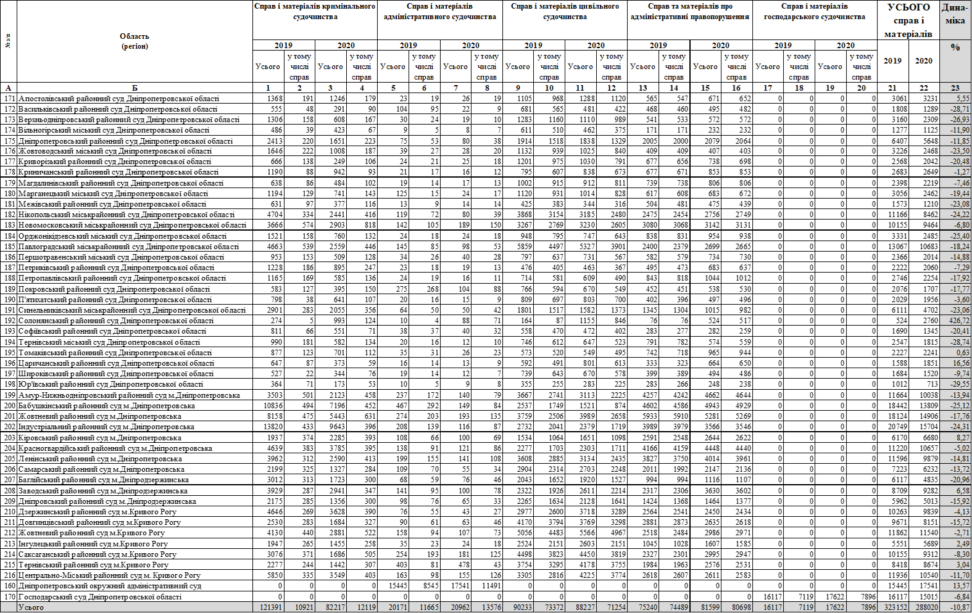

Не значно, в порівнянні з аналогічним звітним періодом минулого року зросла загальна кількість розглянутих адміністративних справ з 20171 до 20962 одиниць, що на 2476791 одиниць або 3,92% більше ніж у 2019 році. Кількість розглянутих окружним адміністративним судом адміністративних справ зросла з 15445 до 17541 одиниць, що на 2096 одиниць або 13,57% більше ніж у 2019 році. Однак, кількість розглянутих місцевими загальними судами області адміністративних справ зменшилась з 4726 до 3421 одиниць, що на 1305 одиниць або 27,61% менше ніж у 2019 році.

Кількість розглянутих справ та матеріалів господарського судочинства зросла з 16117 одиниць у 2019 році до 17622 – у 2020 році, що на 1505 одиниць або 9,34% більше ніж у попередньому звітному періоді.

Значно зменшилась кількість розглянутих кримінальних справ з 121391 у 2019 році до 82217 у 2019 році а саме, на 39174 одиниць тобто 32,27%.

Кількість розглянутих цивільних справ стала менше на 2006 одиниць з 90233 до 88227 справ тобто на 2,22%.

Залишок не розглянутих справ та матеріалів за категоріями показано в ***таблиці 12***.

В***таблиці 13***показано кількість справ та матеріалів, не розглянутих на кінець звітного періоду (в розрізі місцевих судів області).

*Таблиця 12.* **Кількість справ та матеріалів, не розглянутих на кінець звітного періоду**

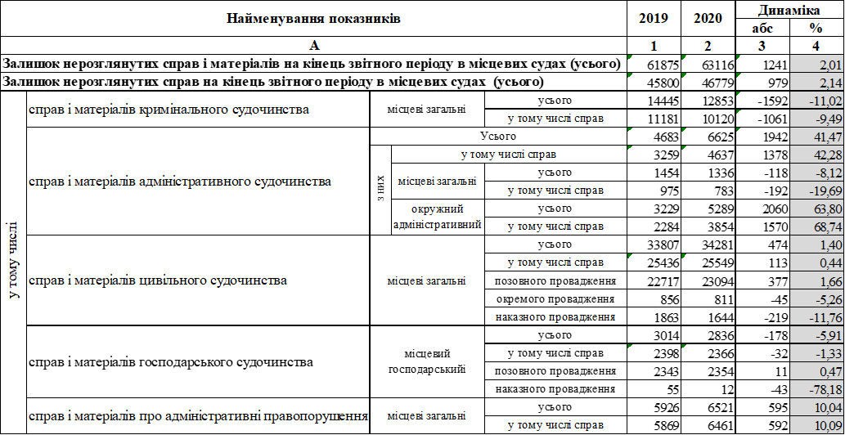

*Таблиця 13.* **Кількість справ та матеріалів, не розглянутих на кінець звітного періоду (в розрізі судів)**



В***таблиці 14***проілюстровано зміни у структурі цивільних справ і матеріалів, що перебували на розгляді місцевих судів Дніпропетровської області.

Кількість розглянутих місцевими судами цивільних справ позовного, окремого та наказного провадження показано в***таблицях 15, 16, 17*** відповідно.

Кількістна структура розглянутих цивільних справ позовного та окремого провадження в 2020 році показана в ***діаграмі 3 та 4.***

Залишок не розглянутих справ та матеріалів за категоріями цивільних справ та матеріалів проілюстровано в ***таблиці 18****.* Залишки не розглянутих цивільних справ позовного, окремого та наказного провадження показано в ***таблицях 19, 20, 21*** відповідно.

*Таблиця 14.* **Структура справ і матеріалів цивільного судочинства, що перебували на розгляді**



*Діаграма 3.* **Кількістна структура розглянутих цивільних справ позовного провадження в 2020 році**

*Таблиця 15.* **Кількість розглянутих цивільних справ позовного провадження (в розрізі судів)**



*Діаграма 4.* **Кількістна структура розглянутих цивільних справ окремого провадження в 2020 році**

*Таблиця 16.* **Кількість розглянутих цивільних справ окремого провадження (в розрізі судів)**



*Таблиця 17.* **Кількість розглянутих цивільних справ наказного провадження (в розрізі судів)**



*Таблиця 18.* **Кількість нерозглянутих місцевими судами цивільних справ та матеріалів (в розрізі судів)**



*Таблиця 19.* **Кількість нерозглянутих місцевими судами цивільних справ позовного провадження (в розрізі судів)**



*Таблиця 20.* **Кількість нерозглянутих місцевими судами цивільних справ окремого провадження (в розрізі судів)**



*Таблиця 21.* **Кількість нерозглянутих місцевими судами цивільних справ наказного провадження (в розрізі судів)**



Кількість розглянутих, структура та результати розгляду в 2020 році в місцевих судах Дніпропетровської області адміністративних справ та матеріалів показані у ***таблицях 22, 23, 24, 25.*** Кількістна структура розглянутих адміністративних справ у 2020 році показана в ***діаграмі 5.*** Кількість нерозглянутих адміністративних справ місцевими судами показана в ***таблиці 26.***

Серед адміністративних справ, що розглядалися місцевими судами області, переважають справи зі спорів з приводу реалізації публічної політики у сферах праці, зайнятості населення та соціального захисту громадян та публічної житлової політики (34,78% від загальної кількості, справ, котрі перебували на розгляді) та справи з приводу адміністрування податків, зборів, платежів, а також контролю за дотриманням вимог податкового законодавства (20,72% відповідно).

*Таблиця 22.* **Загальні показники розгляду справ та матеріалів адміністративного судочинства (місцевими загальними судами)**



*Таблиця 23.* **Загальні показники розгляду справ та матеріалів адміністративного судочинства (окружним адміністративним судом)**



*Таблиця 24.* **Кількість розглянутих справ і матеріалів адміністративного судочинства (в розрізі судів)**



*Таблиця 25.* **Кількість розглянутих адміністративних справ (в розрізі судів)**



*Діаграма 5.* **Кількістна структура розглянутих адміністративних справ в 2020 році**

*Таблиця 26.* **Кількість нерозглянутих адміністративних справ місцевими судами**



На розгляді місцевих загальних судів Дніпропетровської області в 2020 році знаходилось 95070 справ та матеріалів кримінального судочинства що на 40766 одиниць або 30,01% менше ніж у попередньому звітному періоді. Із них, 22183 справ кримінального провадження. В 2020 році місцеві загальні суди продовжували розглядали кримінальні справи та матеріали кримінального провадження, застосовуючи норми Кримінально-процесуального кодексу України 1960 року (далі – КПК України, (1960). Таких протягом 2020 року перебувало на розгляді 66 справ та матеріалів. Слід зазначити, що справ та матеріалів, які розглядаються в порядку КПК України (1960), є незначною і становить 0,59% від загальної кількості справ кримінального судочинства. Серед них, кримінальних справ які розглядаються в порядку КПК України (1960) 56 одиниць. Із них, розглянуто усього 10 справ.

Загальну кількість та рух кримінальних справ та матеріалів які перебували на розгляді місцевих загальних судів області представлено в ***таблиці 27***.Кількість розглянутих місцевими загальними судами справ та матеріалів кримінального судочинства показана в ***таблиці 28***.

Динаміка розгляду кримінальних проваджень порівняно з попереднім звітним переодом показнана в ***таблиці 29***. Дані, представлені в ***таблиці 30***, ілюструють показники щодо руху та загальної кількості розглянутих справ в розрізі загальних місцевих судів Дніпропетровської області. Окремі супутні показники розгляду кримінальних проваджень представлено в ***таблиці 31***.Залишок не розглянутих справ кримінального провадження показано в ***таблиці 32***. Кількістна структура розглянутих кримінальних проваджень (справ) в 2020 році показана в ***діаграмі 6.***

*Таблиця 27.* **Структура справ і матеріалів кримінального судочинства, що перебували на розгляді**



*Таблиця 28.* **Розгляд місцевими загальними судами кримінальних справ та матеріалів (в розрізі судів)**



*Таблиця 29.* **Динаміка розгляду кримінальних проваджень (справ)**



*Таблиця 30.* **Розгляд місцевими загальними судами кримінальних проваджень(справ) (в розрізі судів)**



*Таблиця 31.* **Показники супутні розгляду місцевими загальними судами кримінальних проваджень (справ)**



*Діаграма 6.* **Кількістна структура розглянутих кримінальних проваджень (справ)**

*Таблиця 32.* **Кількість нерозглянутих місцевими загальними судами кримінальних проваджень (справ) (в розрізі судів)**



Загальна кількість осіб, судові рішення щодо яких набрали законної сили у звітному періоді склала у 2020 році 10462 [9073]. За вироками, що набрали законної сили у 2020 році, засуджено 8972 [7666] осіб, з них 187 [157] неповнолітніх. У ***таблиці 33***представлено дані про кількість засуджених осіб. У ***таблиці 34*** показано види кримінального покарання*.* Кількість осіб, засуджених до позбавлення права яким призначено покарання за сукупністю злочинів і за сукупністю вироків та із застосуванням статті 69 КК України показана в ***таблиці 35***. Кількість осіб, до яких застосовано додаткові види покарання видно в ***таблиці 36***. Кількість осіб, яких звільнено від покарання показано в ***таблиці 37***.

*Таблиця 33.* **Засуджено осіб (за вироками, що набрали законної сили у звітному періоді) (в розрізі судів)**



*Таблиця 34.* **Види кримінального покарання** **(за вироками, що набрали законної сили у звітному періоді)**



*Таблиця 35.* **Кількість осіб, засуджених до позбавлення права яким призначено покарання за сукупністю злочинів і за сукупністю вироків та із застосуванням статті 69 КК України (за вироками, що набрали законної сили у звітному періоді) (в розрізі судів)**



*Таблиця 36.* **Кількість осіб, до яких застосовано додаткові види покарання** **(за вироками, що набрали законної сили у звітному періоді) (в розрізі судів)**



*Таблиця 37.* **Кількість осіб, яких звільнено від покарання (за вироками, що набрали законної сили у звітному періоді) (в розрізі судів)**



Упродовж кількох останніх років надходження до місцевих загальних судів справ про адміністративні правопорушення невпинно зменшувалося. Натомість починаючи з 2016 року показники почали зростати. У 2016 році на 25,42% порівняно з попереднім роком. У 2017 році на 19,99% більше ніж у 2016 році. У 2018 році на 7,88% більше ніж у 2017 році. У 2019 році надійшло 76319 [72583] справ про адміністративні правопорушення, що на 5,55% більше ніж у 2018 році.

У 2020 році надійшло 81926 [76319] справ про адміністративні правопорушення, що на 7,35% більше ніж у 2019 році.

Загальні показники здійснення судочинства у справах і матеріалах про адміністративні правовпорушення, показана в ***таблиці 38.***

До адміністративної відповідальності притягнуто 38414 [34066] особи. Основні види адміністративних стягнень динамічно представлено в ***таблиці 39***.

Кількість осіб, щодо яких розглянуто справи про адміністративні правопорушення у 2020 році прорілюстовано в ***таблиці 40***.

*Таблиця 38.* **Структура справ і матеріалів про адміністративні правовпорушення, що перебували на розгляді місцевих судів області**



Основне адміністративне стягнення у вигляді штрафу застосовано до 34915 [30783] осіб на загальну суму 132579446 [368 529 933] грн. У добровільному порядку правопорушниками сплачено лише 11 339 247 [9483015] грн. від суми накладеного судом штрафу.

*Таблиця 39.* **Розгляд місцевими судами справ про адміністративні правопорушення**



*Таблиця 40.* **Кількість осіб, щодо яких розглянуто справи про адміністративні правопорушення**



Заходи впливу, передбачені статтею 24-1 КУпАП, застосовано до 1316 [1434] неповнолітніх осіб. Найбільш поширеними правопорушеннями у 2020 році, які вчиняють неповнолітні, є: куріння тютюнових виробів у заборонених місцях (стаття 175-1 КУпАП) – 491 [628] осіб; розпивання пива, алкогольних, слабоалкогольних напоїв у заборонених законом місцях або поява у громадських місцях у п'яному вигляді (стаття 178 КУпАП) – 415 [331] осіб; керування транспортним засобом особою, яка не має відповідних документів на право керування таким транспортним засобом або не пред'явила їх для перевірки (стаття 126 КУпАП) – 147 [101] осіб; проживання без паспорта (стаття 197 КУпАП) – 101 [231] особи.

На розгляді господарського суду Дніпропетровської області в 2020 році знаходилось 19729 справ та матеріалів господарського судочинства що на 598 одиницю або 3,13% більше ніж у попередньому звітному періоді.

Із них, справ позовного провадження знаходилось на розгляді 7618 одиниць, що на 1899 справ або 19,95% менше ніж у попередньому звітному періоді.

Надходження справ та матеріалів знизилось на 114 одиниць або на 0,68% відносно попереднього періоду з 16664 одиниць у 2019 році до 16550 одиниць у 2019 році. Надходження справ позовного провадження знизилось на 1544 одиниць або на 20,76% відносно попереднього періоду з 7439 одиниць до 5895 одиниць у 2019 році.

Кількість розглянутих справ та матеріалів зросла з 16117 одиниць у 2019 році до 17622 одиниць у 2020 році тобто на 1505 одиниць або на 9,59% відносно попереднього періоду. Кількість справ позовного провадження знизилась на 1240 одиниць або на 17,42% відносно попереднього періоду з 7119 одиниць до 5879 одиниць у 2019 році.

Не розглянутими в 2019 році залишилися 2836 справ та матеріалів господарського судочинства що на 178 одиниць або 5,91% менше ніж у 2019 році. Із них, не розглянутих справ позовного провадження залишилося 870 тобто на 594 одиниці або на 215,22% більше ніж у 2019 році.

Розгляд господарських справ господарським судом Дніпропетровської області проілюстровано в***таблиці 42****.*

Показники супутні розгляду місцевим судом справ господарського судочинства показані в ***таблиці 41***.

*Таблиця 41.* **Показники супутні розгляду місцевим судом справ господарського судочинства**



*Таблиця 42.* **Розгляд господарських справ місцевим судом (за категоріями справ)**



Спеціалістам територіального управління, відповідальним ведення судової статистики:

1. Після кожного звітного періоду аналізувати дані судової статистики про стан здійснення правосуддя місцевими судами Дніпропетровської області.

2. Огляд даних судової статистики про стан здійснення правосуддя місцевими судами Дніпропетровської області надіслати до Державної судової адміністрації України до відома та місцевим судам Дніпропетровської області для обговорення.

Місцевим судам Дніпропетровської області:

1. Після кожного звітного періоду аналізувати дані судової статистики про стан здійснення правосуддя в суді.

2. Огляд даних судової статистики про стан здійснення правосуддя в суді надсилати до територіального управління Державної судової адміністрації України в Дніпропетровській області для узагальнення.

Відділ організації діяльності судів

та судової статики територіального управляння

Державної судової адміністрації України

В Дніпропетровській області

1. Тут і далі у квадратних дужках дані за 2019 рік